ЛЕДОВОМУ ПОБОИЩУ - 773 года
Согласно Федеральному закону «О днях воинской славы (победных днях) России» от 13 марта 1995 года ежегодно 18 апреля отмечается в Российской Федерации как День победы русских воинов князя Александра Невского над немецкими рыцарями на Чудском озере.

Оказаться «очевидцами» событий 1242 года вам поможет литература, с которой мы предлагаем вам познакомиться.

Региональные Чудские чтения : сб. материалов, 2007-2009 / Псков. обл. универс. науч. б-ка, Гдов. районная центр. б-ка ; [ред.-сост. Т.Е. Наместникова ; отв. за вып. В.И. Павлова]. - Псков : Логос, 2010. - 163 с. – С.23 -45.

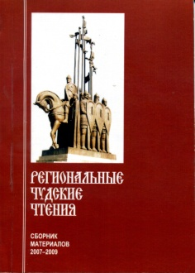

Сборник содержит материалы IV Региональных Чудских чтений, проходивших 28-29 мая 2010 года в г. Пскове и д. Самолва Гдовского р-на Псковской обл. Тема Чтений – «Защитники Отечества: Александр Невский – имя России. Дорогами войны». Материалы, представленные в этом сборнике, рассказывают о новых исследованиях, посвященных событиям 1242 года: какой верифицируемой информацией располагают историки, изучающие Ледовое побоище? каковы источники, на основании которых реконструируется «крупнейшая битва раннего средневековья»? что это за силы, которые сегодня, в эпоху безвременья, дезориентированности общества, главной своей целью выбирают дискредитацию русской истории? На страницах сборника читатель найдет материал о Эрнсте Карловиче Пакларе, одном из первых исследователей-изыскателей, предположивших место битвы 1242 года, а также его работу «Где произошло Ледовое побоище?», опубликованную в «Исторических записках» в 1951 году.»

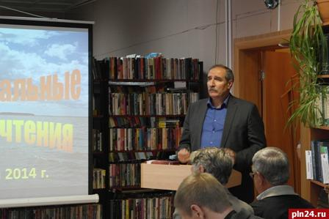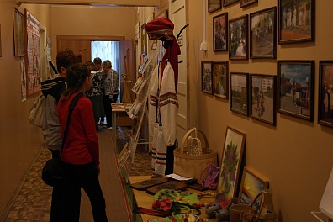

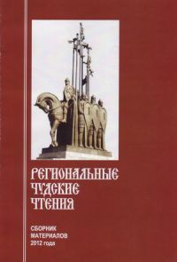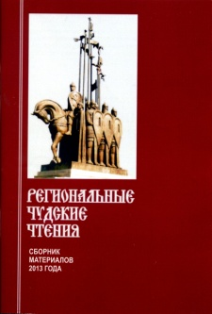
Сегодня региональные Чудские чтения – яркое событие в культурной жизни Гдовского района, собирающее писателей, поэтов, краеведов, историков, журналистов, экологов, педагогов, библиотекарей, читателей разных возрастов и профессий, которых объединяет интерес к прошлому, настоящему и будущему нашего края. На Чтения едут гости и участники из Москвы и Санкт-Петербурга, Ленинградской и Псковской областей, далекой Сибири, Эстонии. Программа Чудских чтений расписана на годы вперед.

Караев Г. Н. К Вороньему камню / Караев Г. Н. - Л. : Лениздат, 1967. - 57 с. -(Туристу о Псковщине)
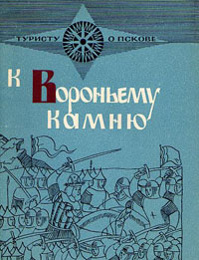В брошюре рассказывается о маршруте экскурсии к месту Ледового побоища, о самом сражении и работах научной экспедиции, уточнившей место битвы. Содержит иллюстации и схемы.

Караев Георгий Николаевич . Загадка Чудского озера / Караев Георгий Николаевич , Потресов Александр Сергеевич / Г.Н. Караев, А.С. Потресов ; [послесл. В. Еншерлова ; худож. Т.М Рейн]. - [2-е изд.] . - Москва : Молодая гвардия, 1976. - 240 с., [16] л. ил.
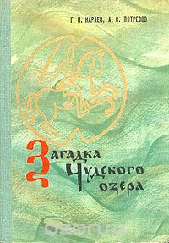Авторы этой книги - военный историк генерал-майор Георгий Николаевич Караев, руководитель организованной на общественных началах археологической экспедиции Академии наук СССР по уточнению места Ледового побоища, и художник Александр Сергеевич Потресов, старший инструктор по туризму, руководитель отрядов школьников 544-й и 46-й московских школ, принявших участие в работах экспедиции.
Художник - участница экспедиции Тамара Мироновна Рейн.

Ян, В. Юность полководца : ист. повесть из жизни Александра Невского / В. Ян.
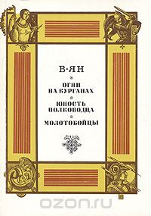

Симонов, К.М. Ледовое побоище // Симонов К.М. Стихотворения. Поэмы / К.М. Симонов. – М., 1982.

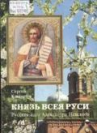
Каширин Сергей Иванович . Князь всея Руси. Русский за русского стой насмерть! : русская идея Александра Невского : поэма / Каширин Сергей Иванович / Сергей Каширин. - Изд. 2-е, доп. и уточн. . - Псков : Псковское возрождение, 2007. - 374, [1] с.

"Александр Невский на страже Отечества". 770-летие Ледового побоища / Тэор Олег : материалы III Международных Александро-Невских чтений, 18-19 апреля 2012 г. / Храм Александра Невского, Администрация Псков. обл., Псков. гос. ун-т ; [под ред. авт. коллектива: Олег Тэор и др.]. - Псков : Лого Плюс, 2012. - 446 с. –
На обл.: III Международные Александро-Невские чтения. Александр Невский на страже Отечества. 770-летие Ледового побоища - Библиогр. в подстроч. примеч. . 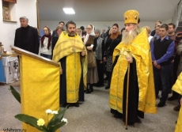
Пашуто В.Т. Александр Невский / Владимир Терентьевич Пашуто - М., Молодая гвардия, 1974.
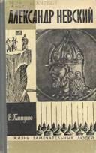
Князь Александр Ярославович, прозванный Невским, прожил всего 43 года. Он стал новгородским князем в шестнадцать лет, в двадцать победил шведов на реке Неве, в двадцать два года одержал знаменитую победу на льду Чудского озера. Александр Невский был не только выдающийся полководец, но и умный политик, тонкий дипломат. Книга доктора исторических наук В. Пашуто в живой и занимательной форме расскажет о герое русской истории.

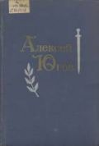
Югов, А. К. Избранные произведения: В 2-х т. / А. К. Югов; [предисловие Е. Осетрова; художник И. Спасский]. - М.: Художественная литература, 1975. - Т. 1: Ратоборцы: Эпопея: В 2-х книгах; Бессмертие: роман. - 1719 с. - "Ратоборцы - эпопея посвященная жизни и деятельности Александра Невского.

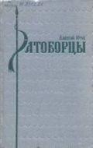
Югов, А. К. Ратоборцы: Эпопея в 2-х книгах Алексея Югова [О Данииле Галицком и Александре Невском]/ А. К. Югов; [иллюстрации: Т. Элиава и Ю. Хмельницкий. Переиздание]. - М.: Московский рабочий, 1972. - 560 с. –
Историческая эпопея представляет собой широкое художественное полотно, изображающее события XIII века. Это были времена тяжелейших испытаний русского народа в борьбе против вражеских нашествий с Востока и Запада. Отпор этот возглавлялся Александром Невским и Даниилом Галицким - могучими полководцами и незаурядными дипломатами. Александру Невскому посвящена вторая книга.

Потресов, В. А. Тайна Вороньего камня : повесть / В. А. Потресов. - СПб. : Сильван, 1994. - 121 с. –
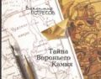
Посвящена 50-летию начала работы Комплексной экспедиции по уточнению места Ледового побоища.

Карпов А.Ю. Великий князь Александр Невский / Алексей Карпов. – М.: Молодая гвардия,2010.- 329 [7]c.: [ ил.] – Жизнь замечательных людей: Малая серия: сер. биогр.; вып.5)
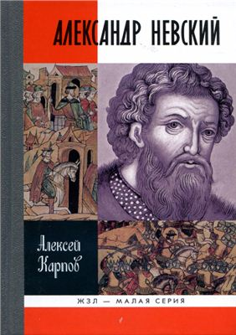

Сахаров А.Н. Александр Невский : Имя Россия. Исторический выбор 2008 / А.Н.Сахаров. – М.: АСТ:Астрель,2008.–1
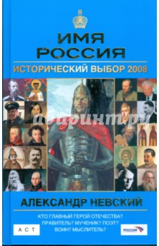

Преображенский, А. А. « Веков связующая нить». Преемственность военно – патриотичесих традиций русского народа (XIII – начало XIX в.) / А. А. Преображенский. – М.: Русское слово, 2002.- 176 с. Что знали современники Куликовской битвы о подвигах своих предков в Невской битве и на льду Чудского озера? Вспоминали ли Александра Невского в час решающего сражения с ордой Мамая? Вдохновлял ли пример воинов Куликовского боя ратников Ивана III? Кто ещё и почему стал образцом для подражания в русской истории вплоть до кануна Отечественной войны 1812 года, расскажет А. А. Преображенский.

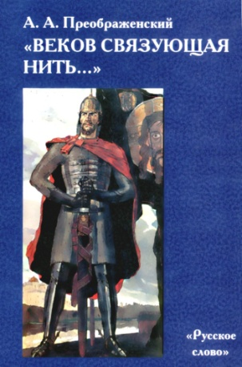Преемственность военно-патриотических традиций русского народа (XIII-начало XIX в.). Кто и почему стал образцом для подражания в русской истории до времен Отечественной войны 1812 г.

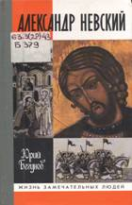
Бегунов, Ю. К. Александр Невский. Жизнь и деяния святого и благоверного великого князя./ Ю.К. Бегунов — М.: Молодая гвардия, 2003. — 261 c. — (Жизнь замечательных людей). Книга посвящена великому князю Александру Ярославичу Невскому, одному из крупнейших политических деятелей средневековой Руси и почитаемому русскому святому. Привлекая новые, ранее не известные источники, автор воссоздает широкую картину жизни Руси в эпоху княжения Александра Невского. Значительное внимание уделено также истории почитания святого и благоверного князя в России XIII — XX веков, а также литературной истории Жития Александра Невского

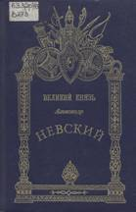
Александр Невский. / М.И. Хитров — Л.: Лениздат, 1992. — Великий князь 317 с.
Книга протоиерея и историка М. И. Хитрова — это подробное жизнеописание Невского героя, до сих пор почитаемого народом как верного и справедливого князя — заступника Отечества.

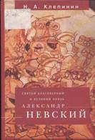
Клепинин, Н. А. Святой благоверный и великий князь Александр Невский / Н. А. Клепинин; ответ.ред. Ю. В. Кривошеев, Ю. В. Сандулов. — СПб.: Алетейя, 2004. — 287 с. —
Книга представляет собой уникальное издание, включающее одну из лучших работ об Александре Невском, русского историка-эмигранта Н. А. Клепинина, а также работы современных историков, демонстрирующие новые подходы к изучению непростой для Руси эпохи середины XIII века и личности Александра Невского как крупнейшего политического деятеля того времени.

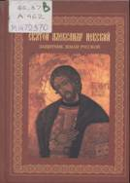
Святой Александр Невский, защитник земли русской. — М.: Свято-Тихоновский богословский институт, 2001. — 560 с.
Святой князь Александр Невский всегда был одним из любимейших исторических героев нашего народа. Его светлый образ привлек к себе взоры русских людей во все эпохи. Личный подвиг — жертва во имя Отца Небесного и за други своя — вот суть жизни святого благоверного великого князя Александра Невского. Настоящий сборник включает в себя, помимо известного жизнеописания М. Хитрова и канонического Жития святого, слова святого Феофана Затворника и акафист и молитвы святому князю.

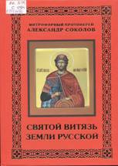
Соколов, А. Н. Святой витязь земли русской: святость жизни благоверного великого князя Александра Ярославича Невского / митрофорный протоиерей Александр Соколов. — Нижний Новгород: [б. и.], 2008. — 357 с. —
В книге изложена история Руси XIII века, связанная с нашествием монголов на Русь и жизнедеятельностью святого великого Александра Невского. Автор приводит мнения историков, свидетельствующие о бездоказательности обвинений великого князя в связи с походом «Неврюевой рати» на Русь в 1252 году и с жестоким подавлением восстания в Новгороде, якобы совершенном князем в этом городе. В книге говориться о святости Александра Невского, о его ратных подвигах и трудах во имя сохранения нации и Русской церкви как основы будущего России.

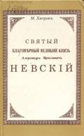
Хитров, М. Святой благоверный великий князь Александр Ярославич Невский: Подробное жизнеописание с рисунками, планами и картами / М. Хитров. — [Репринтное воспроизведение издания 1983 года]. — М.: Международное объединение «ИНИ»: Панорама, 1991. — 277 с.

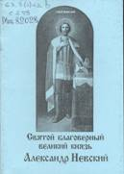
Святой благоверный великий князь Александр Невский / [составитель протоиерей О. Тэор]. — Псков: Светоносец, 2006. — 16 с.
Краткий путеводитель по судьбе Александра Невского, отражающий его княжение, военные походы, перенесение мощей, памятные даты.

.Александр Невский [Видеозапись] : худож. фильм / реж. С. Эйзенштейн; в ролях : Н. Черкасов, Н. Охлопков, А. Абрикосов и др. – М. : ООО «Миллениа», 2001. – 104 мин. – 1 вк.

ИНТЕРНЕТ РЕСУРСЫ:

Александр Невский [Электронный ресурс] : [Художественный фильм]
Фильм об истории борьбы великого князя-полководца с тевтонскими рыцарями и великой победы в Ледовом побоище. Бесплатный онлайн-просмотр из «Золотой коллекции» «Мосфильма».
Александр Ярославич Невский [Электронный ресурс] : материал из Википедии — свободной энциклопедии // Википедия. — URL: http://ru.wikipedia.org/wiki/Александр_Ярославич_Невский (дата обращения 12.11.2012).
О выдающемся государственном деятеле и полководце Древней Руси, новгородском князе (1236–1251 гг.), великом князе Владимирском с 1252 г. — Александре Невском.
Великий князь-воин Александр Ярославич Невский [Электронный ресурс] // Министерство обороны Российской Федерации. — URL: http://encyclopedia.mil.ru/encyclopedia/history/more.htm?id=11055814@cmsArticle (дата обращения 12.11.2012).
О полководце Александре Невском и его сражениях.
Егоров В. Л. Александр Невский и Золотая Орда [Электронный ресурс] / В. Л. Егоров // Библиотекарь.Ру. — URL: http://bibliotekar.ru/rusNevskiy/3.htm (дата обращения 12.11.2012).
Внешнеполитическая стратегия Александра Невского.
Костомаров Н. И. Князь Александр Невский / Н. И. Костомаров // Н. И. Костомаров Русская история в жизнеописаниях её главнейших деятелей. — URL: http://www.kulichki.com/inkwell/text/special/history/kostom/kostom08.htm (дата обращения 12.11.2012).
Жизнеописание князя Александра Невского.
Кучкий В. А. Александр Невский — государственный деятель и полководец средневековой Руси [Электронный ресурс] / В. А. Кучкий // Библиотекарь.Ру. — URL: http://bibliotekar.ru/rusNevskiy/1.htm (дата обращения 12.11.2012).
Жизнь и деятельность Александра Невского.

